В регионе повсеместно введен особый противопожарный режим

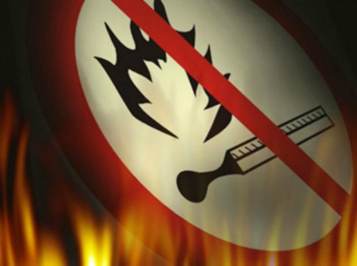
С 4 сентября на территории всей Курской области введен особый противопожарный режим. Такая мера была принята в связи с установившейся жаркой погодой и четвертым классом пожарной опасности.
Во всех муниципалитетах в связи с введением особого противопожарного режима организована круглосуточная работа оперативных штабов и групп по контролю за пожароопасной обстановкой. Особый противопожарный режим определяет и дополнительные требования пожарной безопасности. Они включают в себя привлечение населения для локализации пожаров вне границ населенных пунктов, запрет на посещение лесов, принятие дополнительных мер, препятствующих распространению лесных и иных пожаров вне границ населенных пунктов на земли населенных пунктов (увеличение противопожарных разрывов по границам населенных пунктов, создание противопожарных минерализованных полос и подобные меры).
Спасатели ещё раз напоминают о размерах штрафов, которые грозят курянам за несоблюдение правил в условиях особого противопожарного режима:
- для физических лиц – от 2000 до 4000 рублей;
- для должностных лиц – от 15000 до 30000 рублей;
- для юридических лиц – от 400000 до 500000 рублей.
Главное управление МЧС России по Курской области напоминает о необходимости соблюдения требований пожарной безопасности как в быту, так и при посещении лесных массивов. Если вы стали свидетелем пожаров или загораний, незамедлительно сообщайте по единому телефону вызова экстренных оперативных служб -112. Звонки принимаются круглосуточно и бесплатно с городских и мобильных телефонов.

